当日テキスト

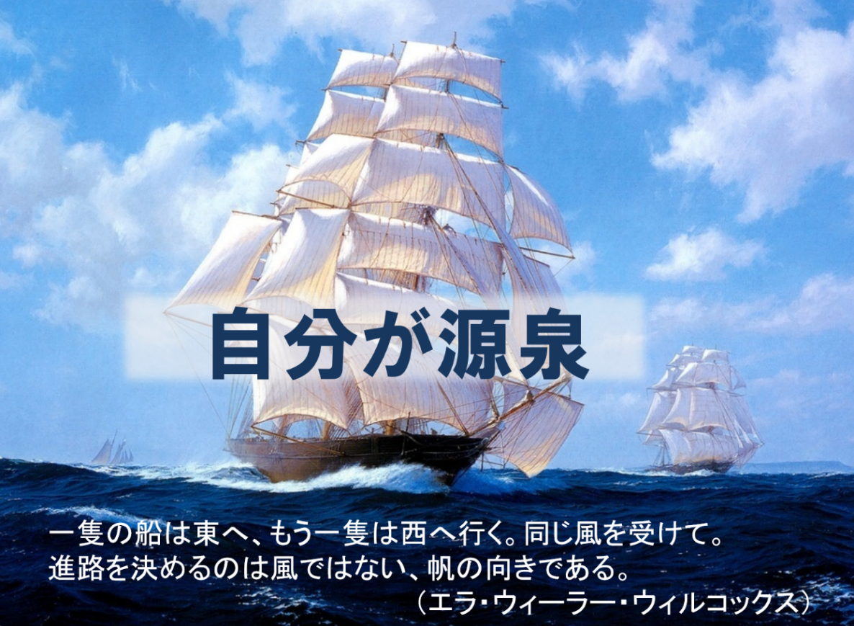
２０２６年度
よんでんグループオープンセミナー
「マネジメント実践セミナー」

（ねらい）
上級管理者に求められる役割を認識した上で、組織を巻き込んでいくリーダーシップを発揮し、部下の主体性を引き出し結果を生みだすための、実践的なコミュニケーション・スキルと、
関連知識をマスターします（部署に戻って早速、実践できる内容です）。

講 師 寺 沢 俊 哉

ステップ１ オープニング

●ゴール
職場に戻って活用できる、自分らしいリーダーとしてのあり方と、コミュニケーション・スキル、および、経営に関する関連知識をマスターする。
（成果品）サクセス・ロードマップ → プレゼンテーション

●スケジュール
第１日 ９：００～１７：００
第２日 ９：００～１６：３０ （適宜休憩）

●ステップ

■ステップ０ 事前課題（すでに修了）
 | １日目 | ２日目
午 前 | ９：００～  ■ステップ１ オープニング  オリエンテーション  アイスブレイク  ■ステップ２ リーダーシップとは | ９：００～  ■ステップ５ 未来を描く  ・実習 成功者インタビュー  ■ステップ６ マネジメントを学ぶ  ・実習「これからの経営の設計図」
昼 食
午 後 | ■ステップ３ 信頼関係の構築  ・実習 相手とのコミュニケーション  ・実習 自分とのコミュニケーション  ■ステップ４ 人を育てる  ・実習 ケーススタディ  （明日までの簡単な宿題）  ～１７：００ | ■ステップ７ エンディング  ・実習 プレゼンテーション  ～１６：３０
進捗によって、変更がある場合がございます。

●グラウンドルール
□ １ さん付けで！
□ ２ 本音で積極的に！(研修は実験の場、戻ってから実践）
□ ３ 秘密を守る！
□ ４ お互いの成長を支援しよう！

●事前課題
１ リーダーシップの持論
２ キャリアエネルギーグラフ
３ ビジョンなどの資料を持参

研修を通じて得られるもの Success Roadmap （サクセスロードマップ）

ステップ２ リーダーシップとは

●生命保険会社の２人の女性リーダー
顧 客
販売担当・支援担当
部門マネジャー
店 長
バイヤー
取締役会

●逆さまのピラミッド(カール・アルブレヒト)
→エンパワーメント

●大将のいましめ（徳川家康 元和二年六月（1616年））
大将というものは、敬われているようで、その家来に絶えず落度を探られているものだ。恐れられているようで侮られ、親しまれているようで疎んじられ、好かれているようで憎まれているものじゃ。大将というものは、絶えず勉強せねばならぬし、礼儀もわきまえねばならぬ。
よい家来をもとうと思うなら、わが食へらしても家来にひもじい思いをさせてはならぬ。自分一人では何も出来ぬ。これが三十二年間つくづく思い知らされた家康が経験ぞ。家来というものは、禄でつないでならず、機嫌をとってはならず、遠ざけてはならず、近づけてはならず、怒らせてはならず、油断させてはならぬものだ。
ではどうすればよいので？
家来には惚れさせねばならぬものよ。

●ジャックウエルチ リーダーに求める４つのＥ

- Energy ②Energize ③Execute ④Edge

●次の言葉のリストの中から、リーダー、つまり、その人の指示には喜んでついていきたいと思えるような人の中に、最も強く求めたい属性で最も素晴らしい属性を、７つ選んでください。

野心的な(ambitious) | 心が広い(broad-minded)
大切に思ってくれる(caring) | 有能な(competent)
協力的な(cooperative) | 勇気がある(courageous)
頼りがいのある(dependable) | 断固たる(determined)
公正な心をもった(fair-minded) | 前向きの(forward-looking)
正直な(honest) | 想像力のある(imaginative)
独立心のある(independent) | わくわくさせてくれる(inspiring)
知的な(intelligent) | 忠誠をつくす(loyal)
成熟している(mature) | 自己抑制ができた(self-controlled)
率直な(straightforward) | 応援してくれる(supportive)

ジェームズ・Ｍ・クーゼス他(著）「信頼のリーダーシップ―こうすれば人が動く６つの規範」生産性出版

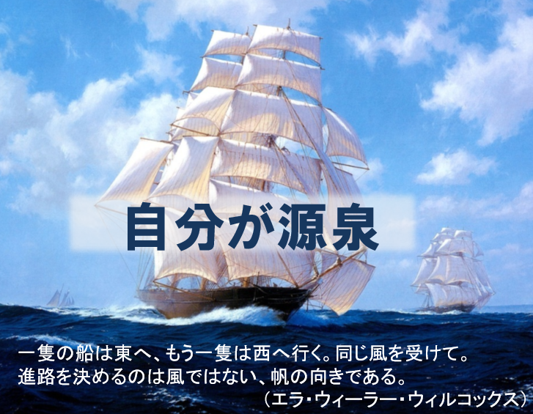
●自分が源泉

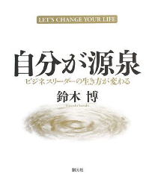

●ある小学生の作文
僕の夢は、一流のプロ野球の選手になることです。そのためには、中学、高校と全国大会に出て活躍しなければなりません。活躍できるためには練習が必要です。
ぼくは、３才の時から練習をはじめています。３才から７才までは半年くらいやっていましたが、３年生のときから今まで、３６５日中３６０日は、激しい練習をしています。
だから、一週間中で友達と遊べる時間は、５，６時間です。そんなに練習をやっているのだから、必ずプロ選手になれると思います。
そして、中学、高校と活躍して、高校を卒業してからプロに入団するつもりです。そして、その球団は、中日ドラゴンズか西武ライオンズです。ドラフト入団で契約金は１億円が目標です。
そして、ぼくが一流の選手になったら、お世話になった人達に招待券を配って応援してもらうのも、一つの夢です。とにかく一番大きな夢は、プロ野球の選手になる事です。

●リーダーシップを問うための「３つの問い」
１ （自分にとって）何が大事？
３ 何をはじめる？
２ （自分は）本当はどうなりたい？

●結局、リーダーシップってなに？（ここでの定義）

ステップ３ 信頼関係の構築

（タイトル）
相手とのコミュニケーション


●コミュニケーション（communication）とは？

気持ち・意見などを、
言葉などを通じて
相手に伝えること。通じ合い
（岩波国語事典）

●コミュニケーション ２つのモード

自己中モード  自分の世界を語る。  自分の意見を言う。  話を奪う。 | 集中モード  相手の世界とともにいる。  自分の意見は言わない。  質問もしない。

●（参考）コーチングのスキル
・マッチング（Matching） してから → リーディング（Leading）

①ペーシング 呼吸をあわせる
②ミラーリング 似たような格好
③バックトラッキング おうむがえし

（タイトル）
自分とのコミュニケーション

●これまでの人生の中で、誰かから頼まれたり、命令されたのではなくて、自分が自ら進んでやった事にはどんな事がありますか。幼稚園や小学生の頃から、学生、社会人になって体験したこと、仕事だけでなく地域活動やプライベートも含めて、思い出して書き出してください。

●どうして、そのとき自ら進んでやれたのでしょうか。どんな条件がそろっていたのでしょうか。
こちらも、思い出して書き出しておいてください。

●自分自身の（ ）は、一言でいうと？

ステップ４ 人を育てる

(全体から気づいたこと メモ）

（明日までの簡単な宿題）

（タイトル）
３週間

第１週 | 月曜日
 | 火曜日
 | 水曜日
 | 木曜日
 | 金曜日
 | 土曜日
 | 日曜日
第２週 | 月曜日
 | 火曜日
 | 水曜日
 | 木曜日
 | 金曜日
 | 土曜日
 | 日曜日
第３週 | 月曜日
 | 火曜日
 | 水曜日
 | 木曜日
 | 金曜日
 | 土曜日
 | 日曜日

年 月 日（ 曜日） 天気（ ）

必ず「過去形」で、理想の未来を、ビジネス・プライベート交えて

ステップ５ 未来を描く
聞き手メモ
未来日記の要旨と、聞いてみたいこと
（ ）さん

（ ）さん

（ ）さん

（ ）さん

（参考）未来日記を輝かせる ～インタビュー例

（１）どんな状況？ ～成功の状況を聞く
・なるほど素晴らしい！ そのときの状況を、もっと教えてください
・具体的には？
・場所は
・そのとき、まわりの人の様子は
（お客様は？ 部下は？ 上司は？ パートナーは？ ご家族は？）
・他には？

（２）そのためにどんなことを？ ～プロセスを聞く （やり方、あり方）

・なるほど素晴らしい！ 成功のポイントを教えてください
・具体的には？
・どんな行動をとってきたんですか
・それは、いつ頃からはじめたんですか
・もし、苦労されたとしたら、どんな努力で乗り越えてきたのでしょうか
・どんな能力を発揮したんですか
・もし、だれかの協力を得たとしたら、それは、どのようなものですか
・実現するまでの過程で、新たに身につけた能力があるとしたら、それはどのような
能力ですか
・どんな作戦（戦略）だったんですか
・ここまで、何を信じてきたのでしょうか。何を大切にしてきたのでしょうか
・ここまで、何を目指してきたのでしょうか
・なぜ、あなたは実現させたかったんですか
・これが実現したことで、世の中のどれだけ多くの人によい影響を与えるでしょうか
・他には？

（参考資料）ニューロロジカルモデル（ロバート・ディルツ）

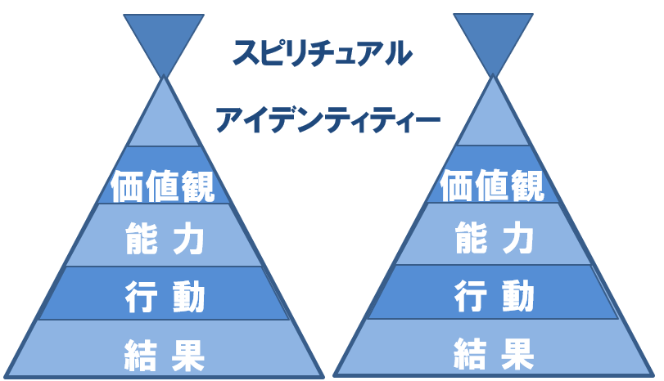

ステップ６ マネジメントを学ぶ

■ 経営学などの変遷

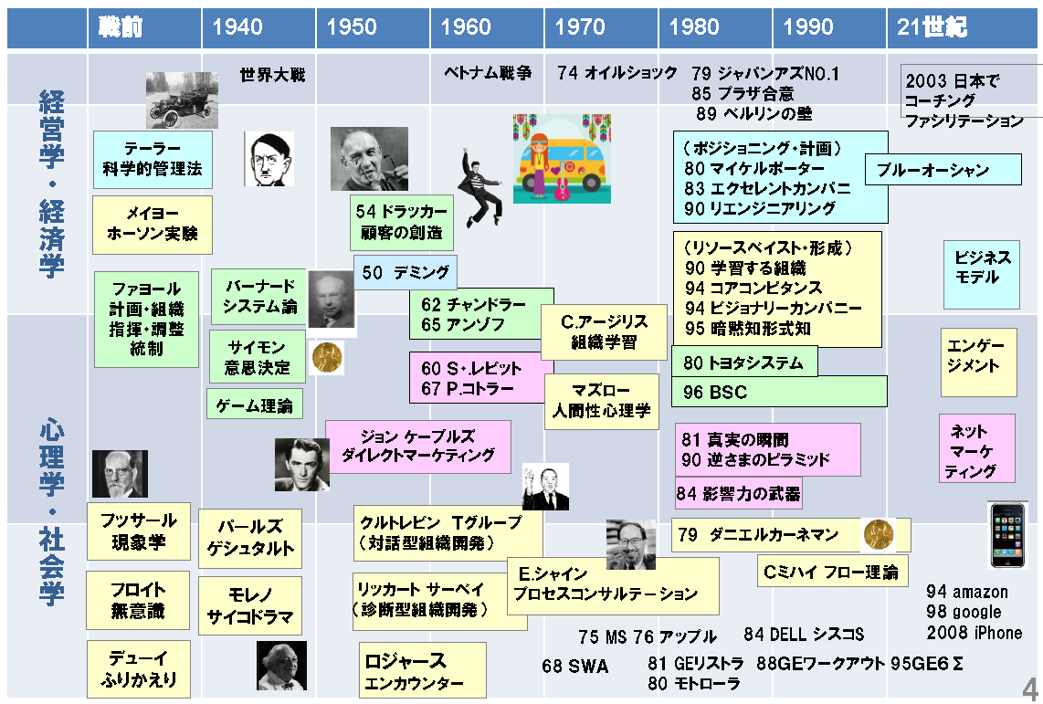

「日本経営品質賞」の考え方
１ 顧客価値
２ 未来起点 変革し続ける組織になろう！ イノベーション
３ 好 循 環

■ 越後屋の変革（イノベーション）
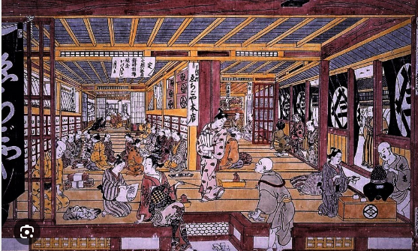

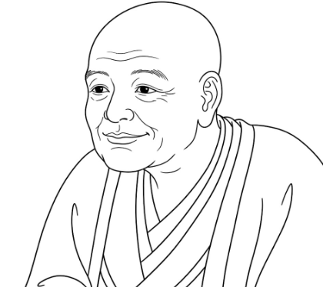

越後屋 創業者 三井高利 社員数 １０００人
間口 数十メートル 売上 １日１５０両（年商１００億円規模）

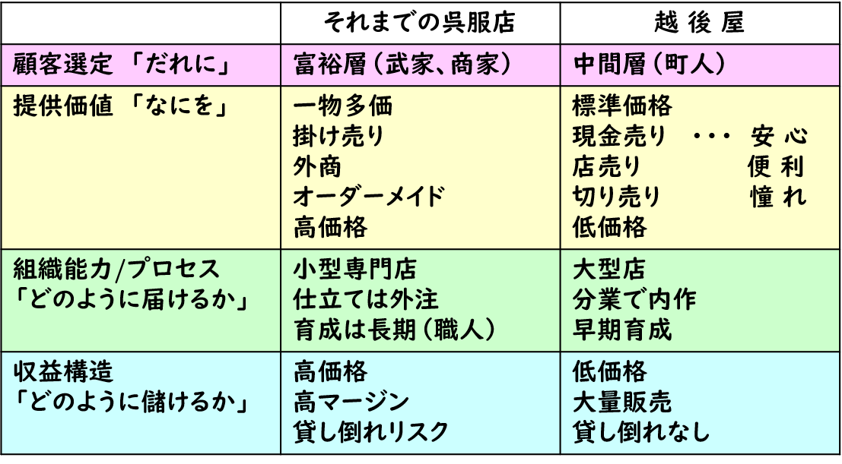
創業者 三井高利
社員数 １０００人
間口 数十メートル
売上 １日１５０両
（年商１００億円規模）

（ ）事業について
 | 過 去  （ 年）～ | 現 在  ２０２６年 | 未 来  （ 年）
とりまく環境

顧客選定「だれに」

提供価値「何を」

組織能力/プロセス
「どのように届けるか」

収益構造・結果
「どのように儲けるか」

リーダーシップ

＊記入して気づいたこと

■ 日本経営品質賞 経営の設計図

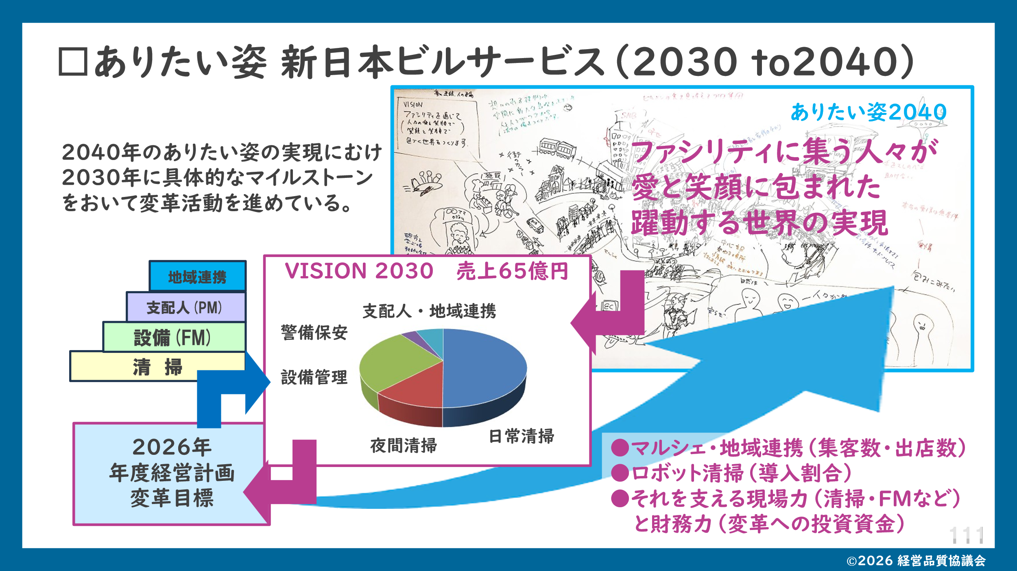

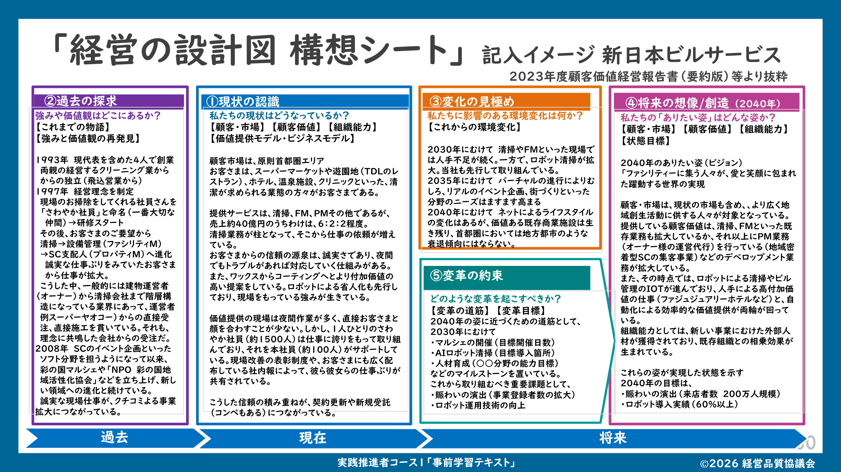
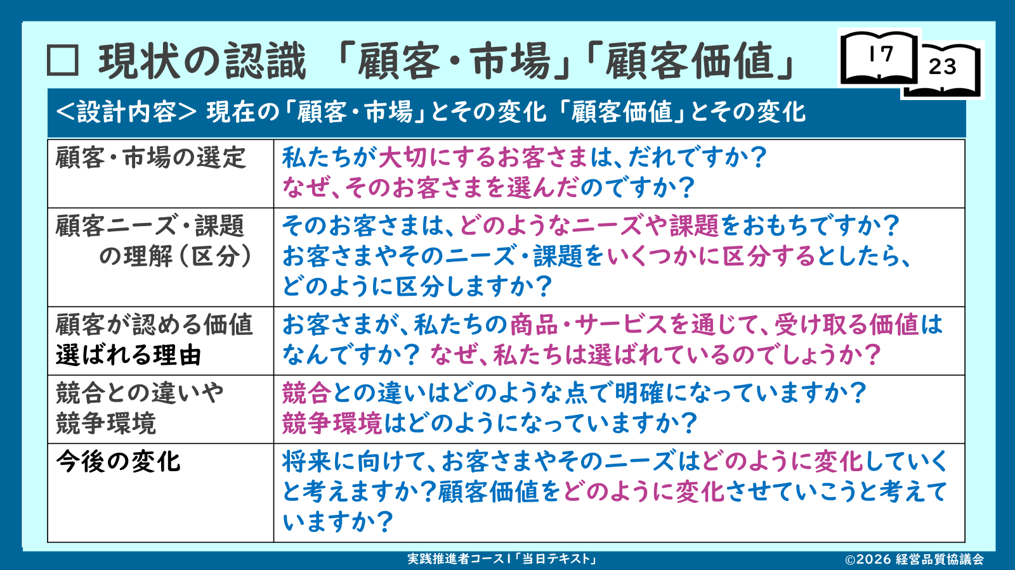

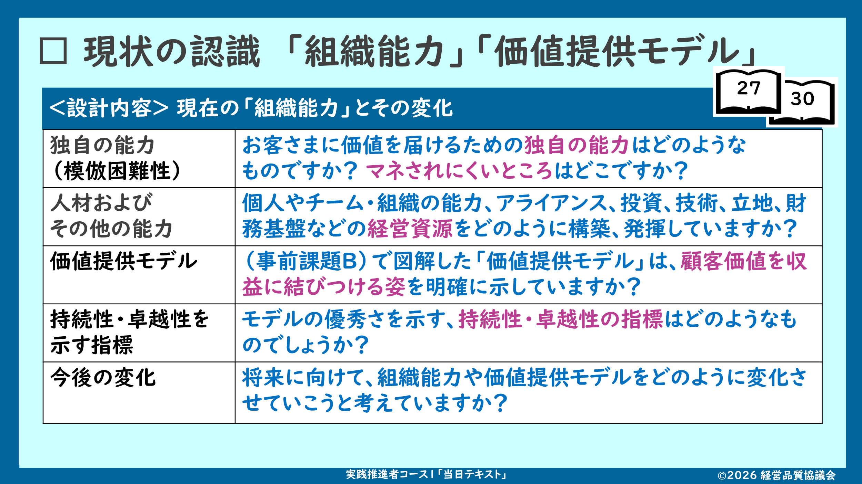

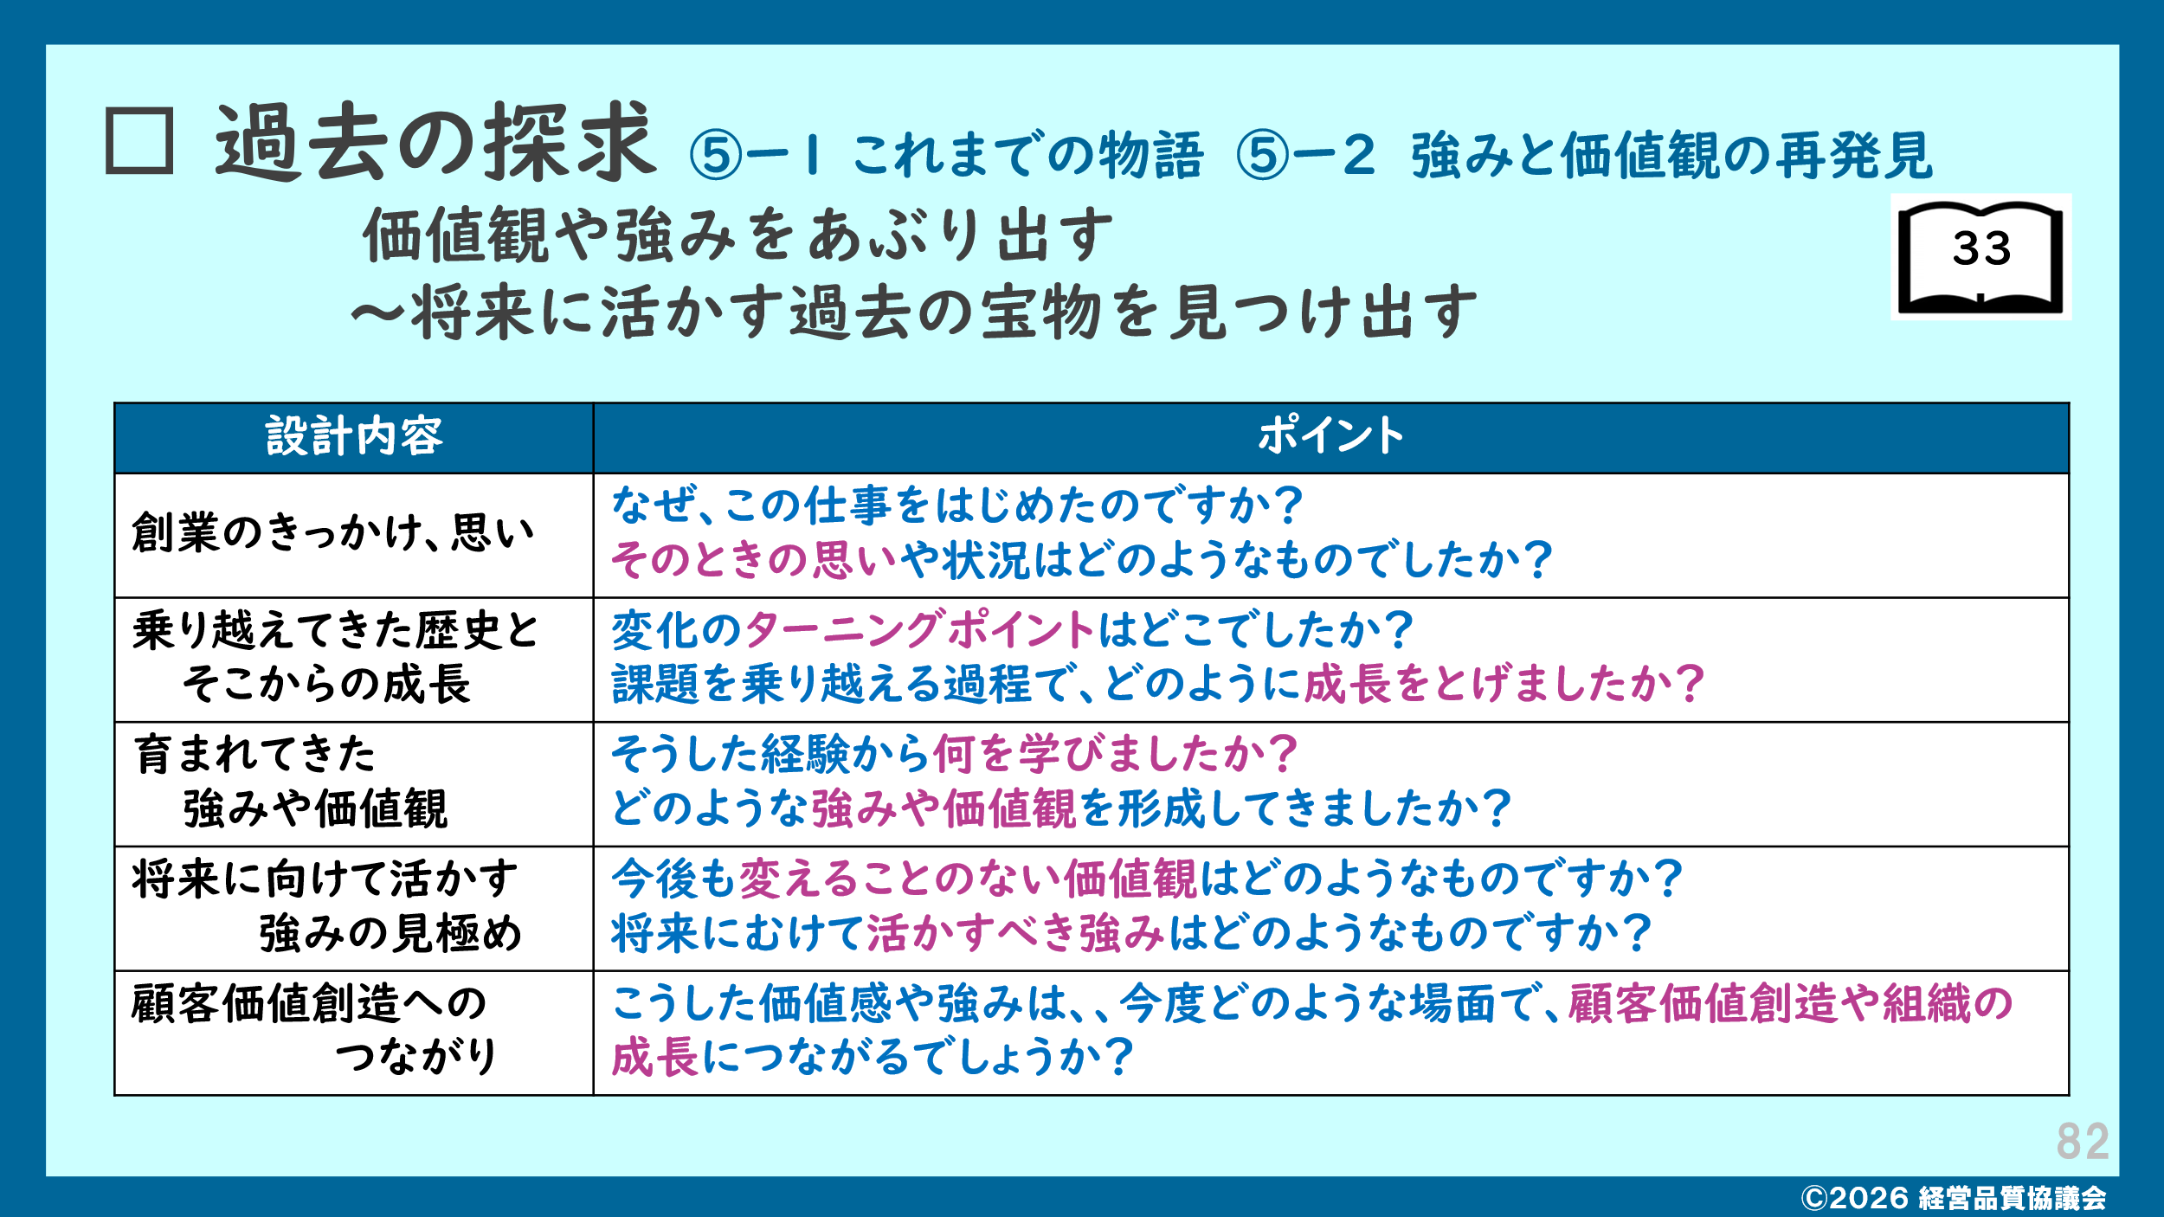

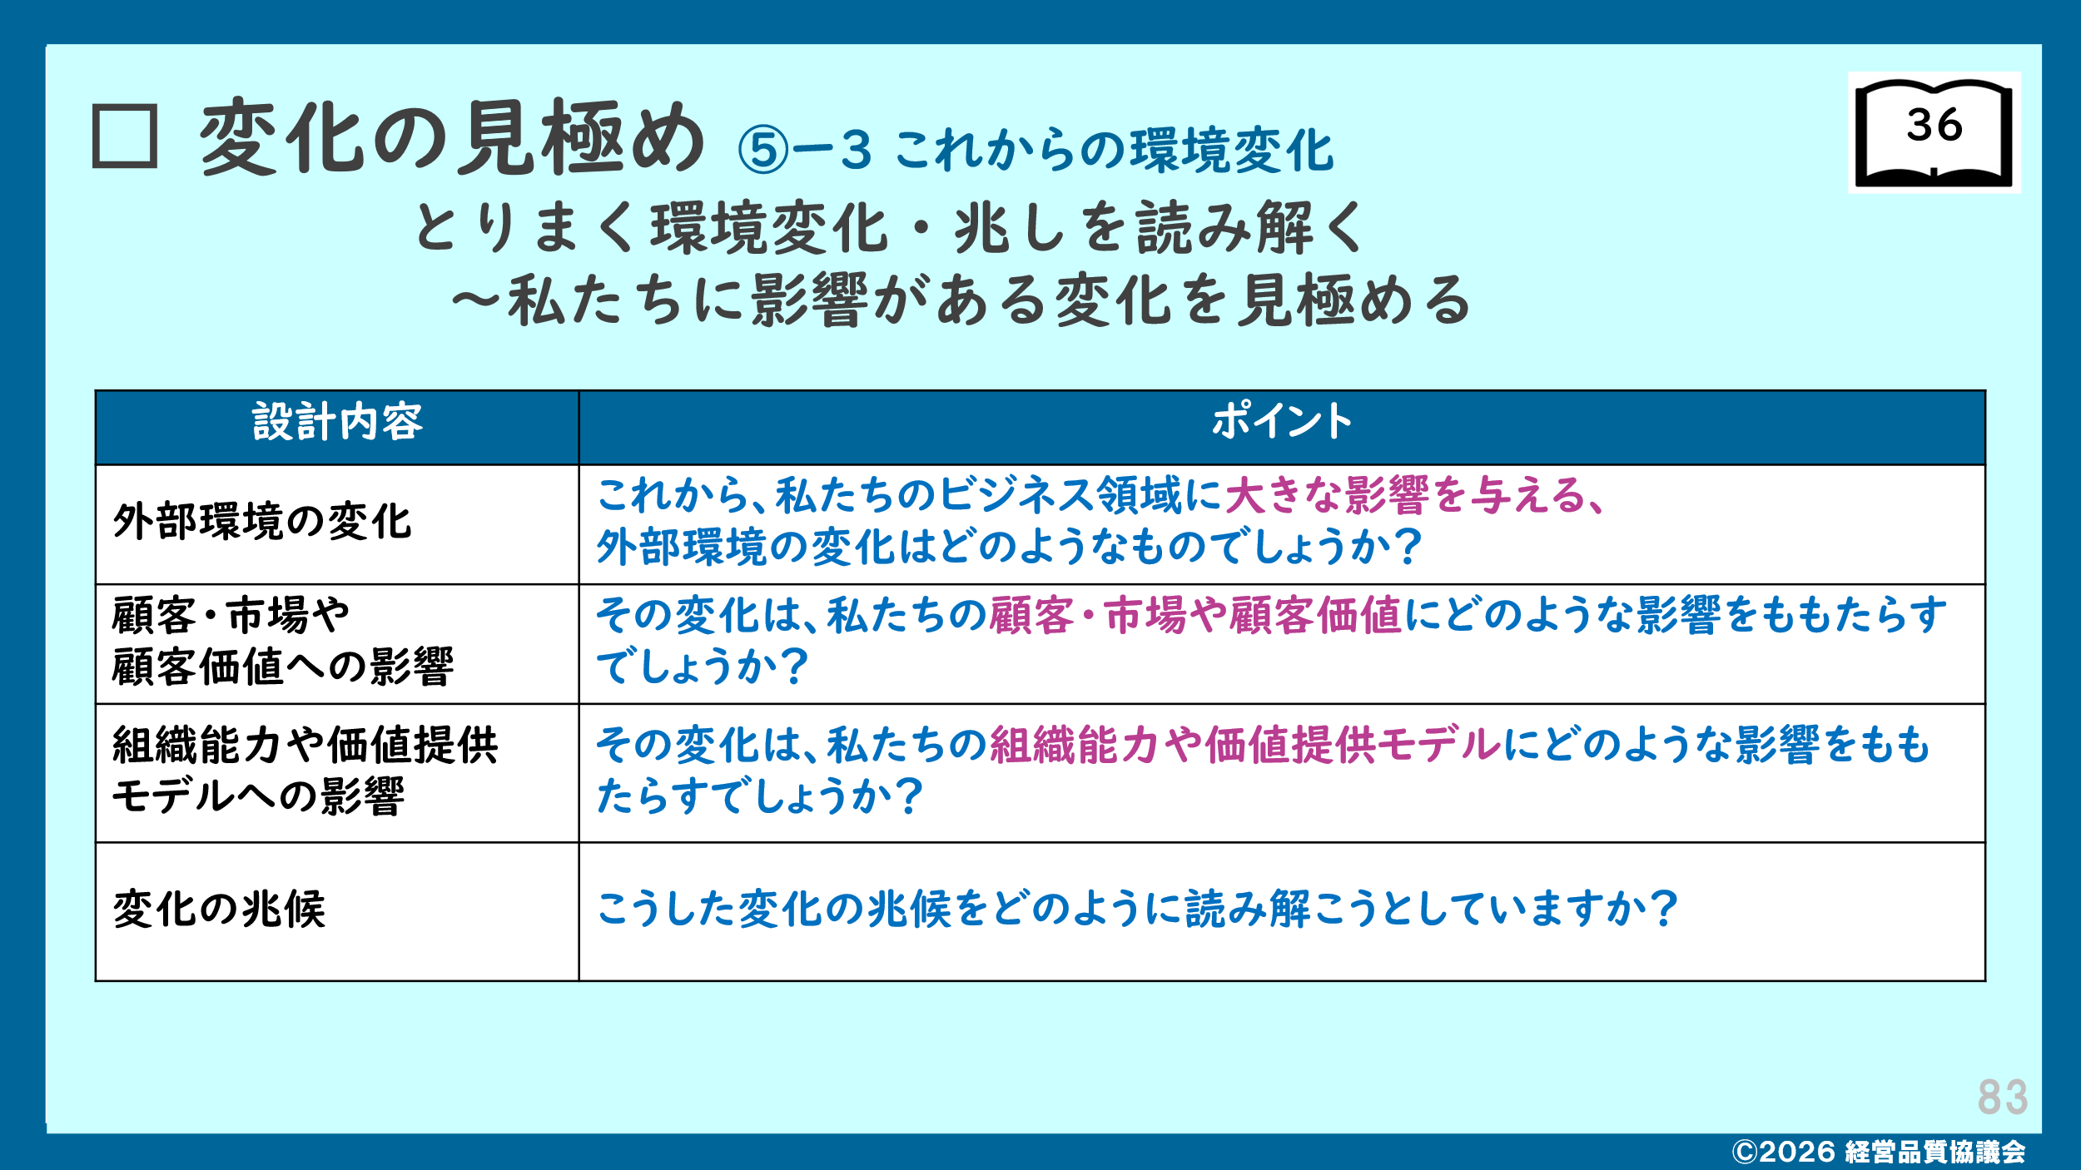
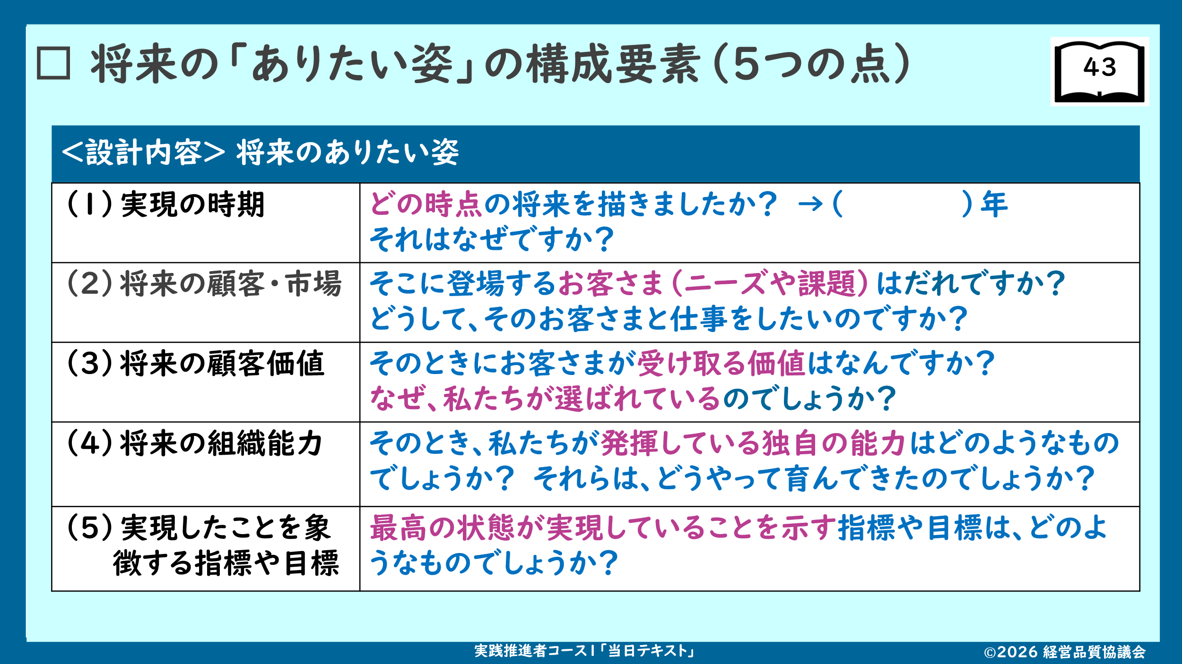

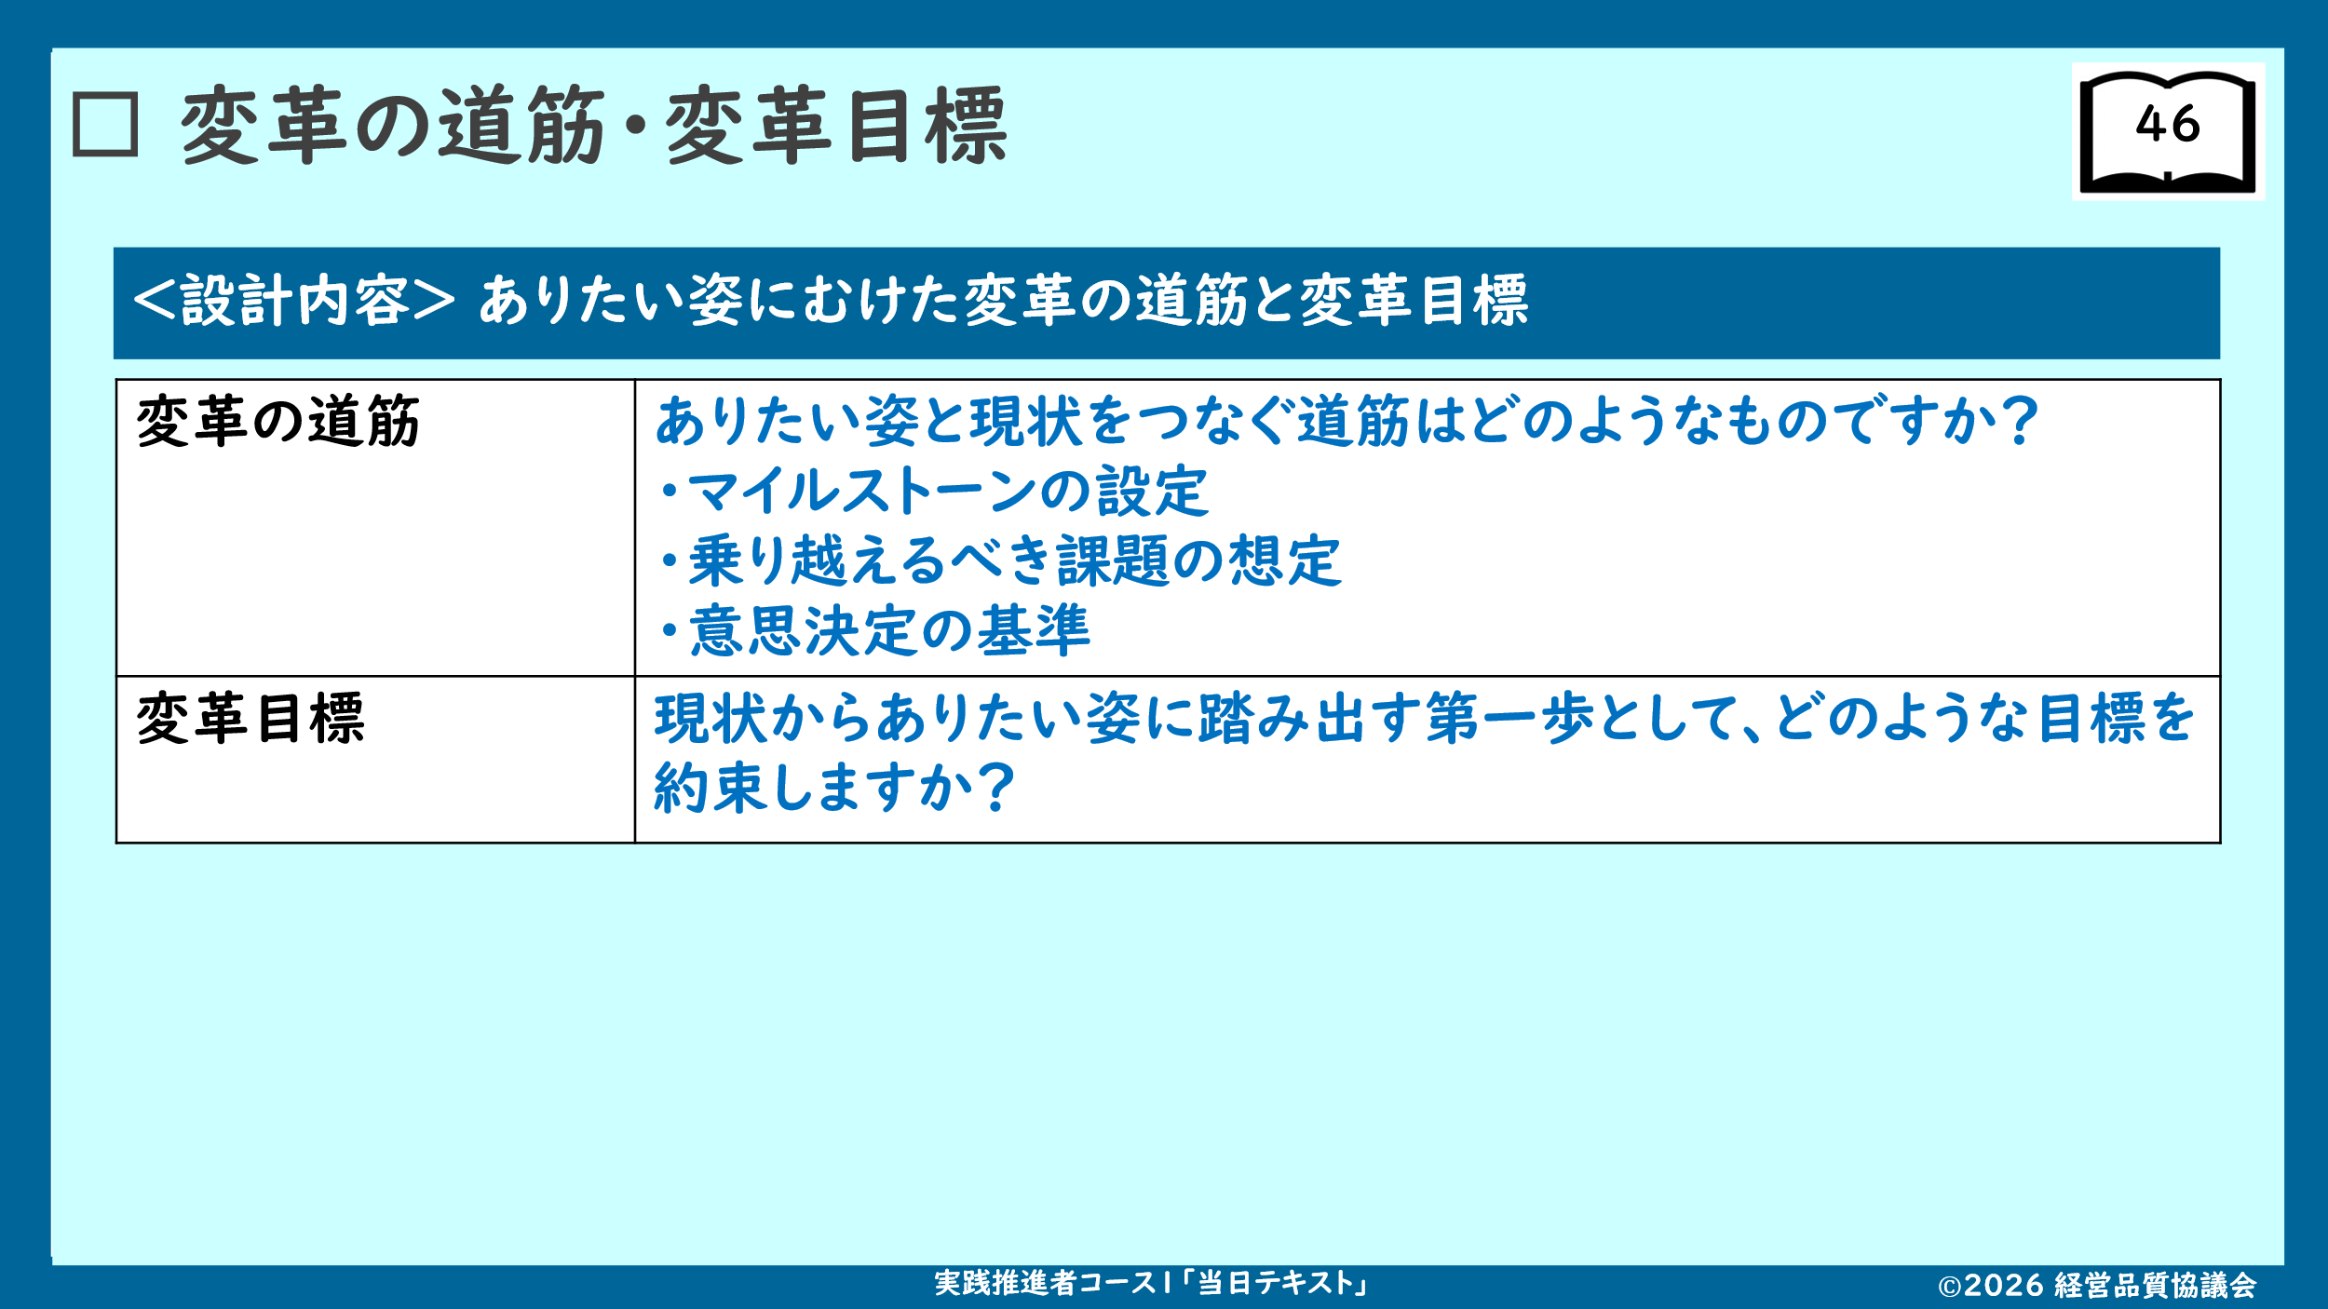

ステップ７ エンディング

